รายงานการใช้ห้องสมุดอาเซียน
ปีการศึกษา 2565

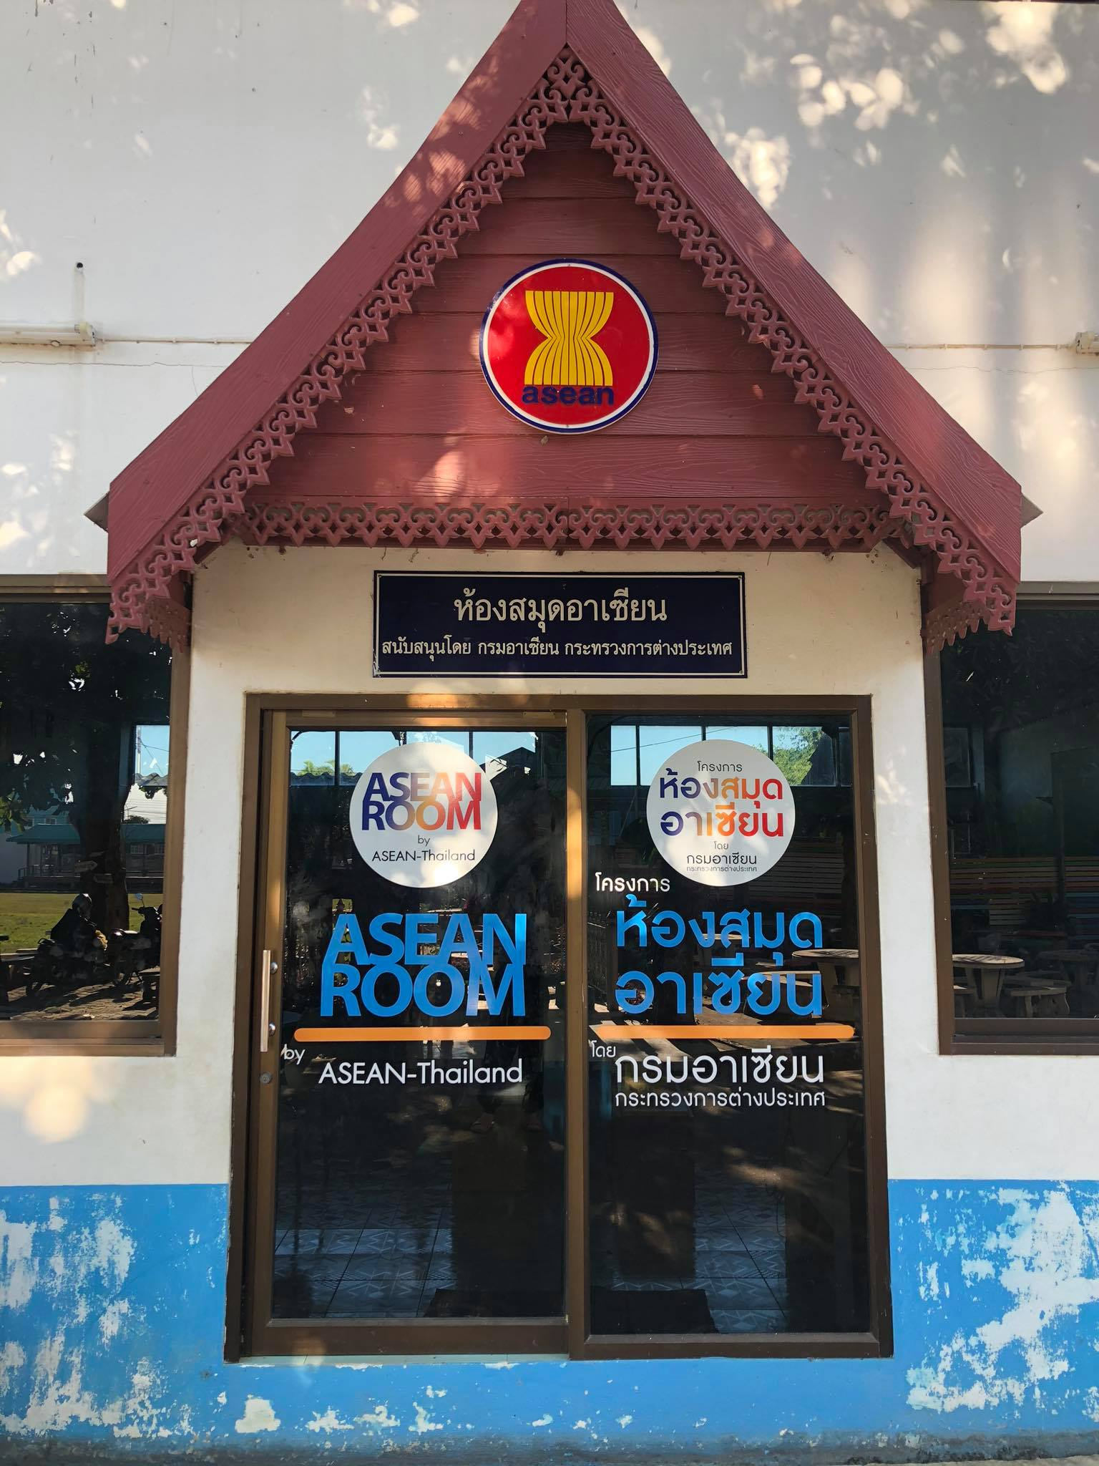

โรงเรียนบ้านเวียงฝาง อำเภอฝาง จังหวัดเชียงใหม่
สำนักงานเขตพื้นที่การศึกษาประถมศึกษาเชียงใหม่เขต 3

สถิติการใช้ห้องสมุดอาเซียน ประจำปีการศึกษา 2565

เดือน | จำนวนผู้เข้าใช้บริการ | ร้อยละของนักเรียนทั้งหมด | หมายเหตุ
มิถุนายน | 5,350 | 20.89
กรกฎาคม | 4,200 | 16.40
สิงหาคม | 10,800 | 42.18 | จัดกิจกรรม  วันอาเซียน
*อยู่ในช่วงการควบคุมการแพร่เชื้อไวรัสโควิด19

กิจกรรมการใช้ห้องสมุดอาเซียนโรงเรียนบ้านเวียงฝาง

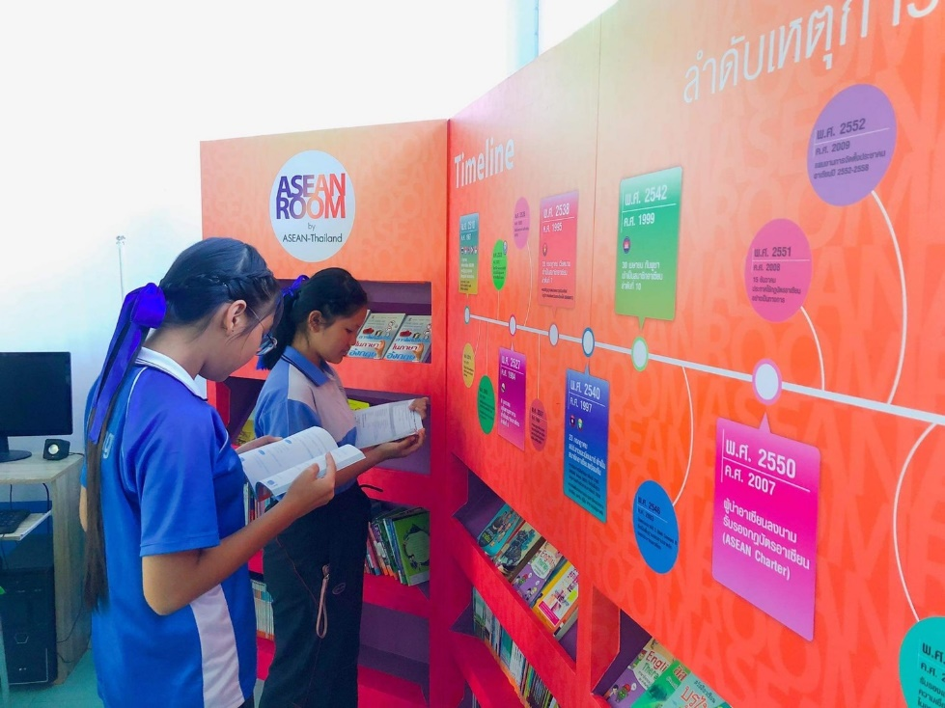

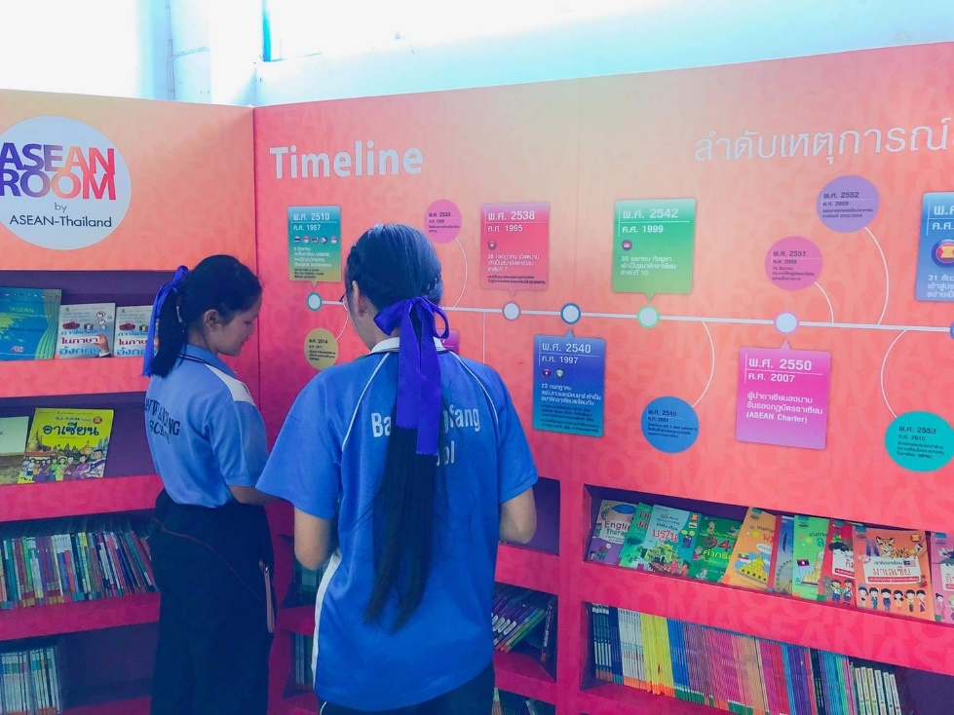

กิจกรรมการใช้ห้องสมุดอาเซียนโรงเรียนบ้านเวียงฝาง

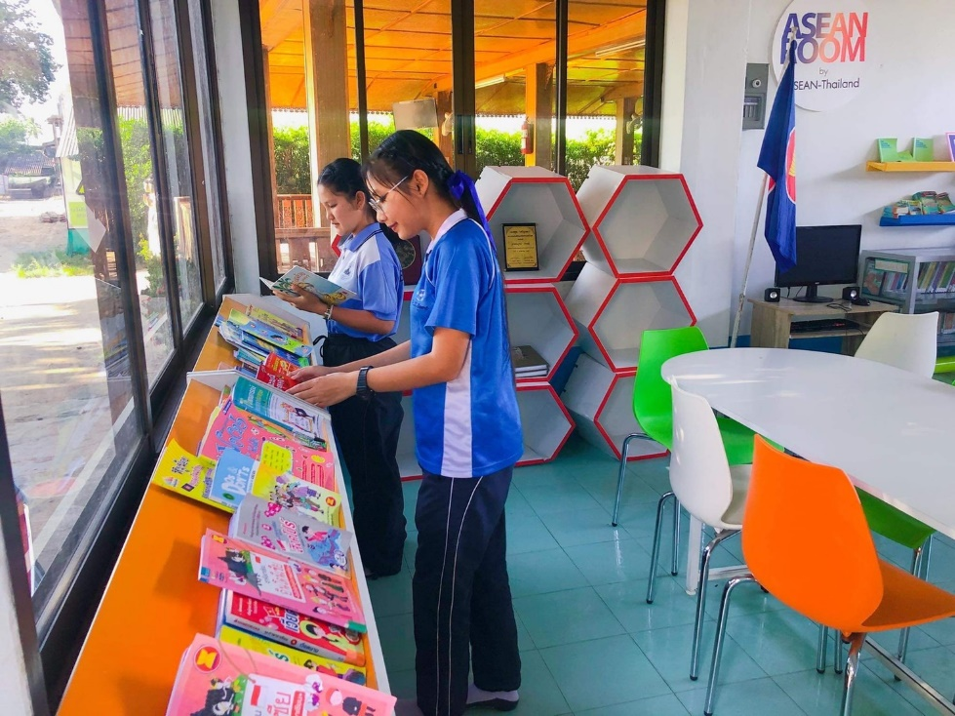
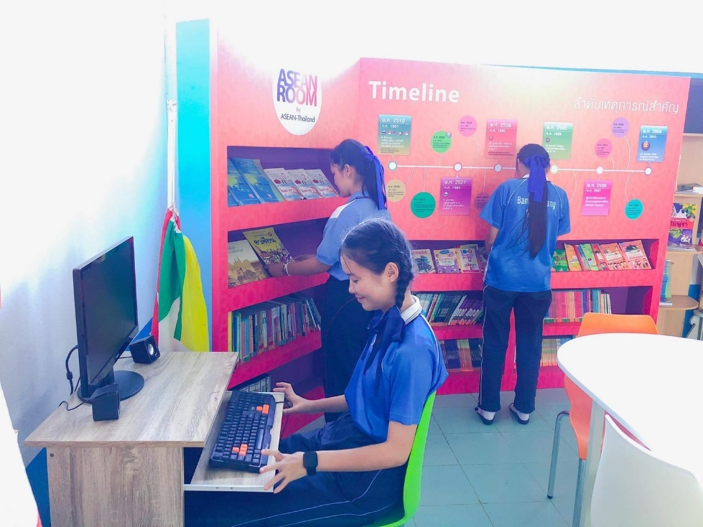

กิจกรรมอาเซียนโรงเรียนบ้านเวียงฝาง
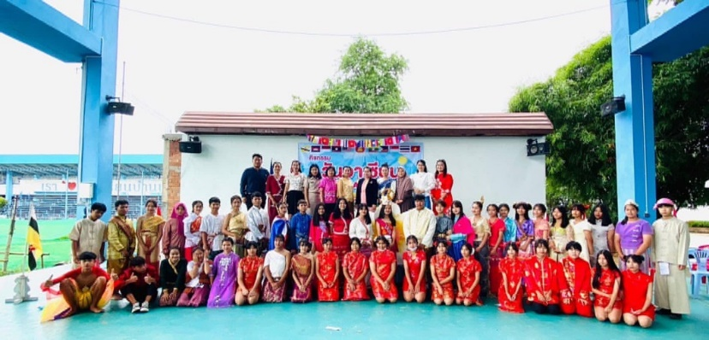
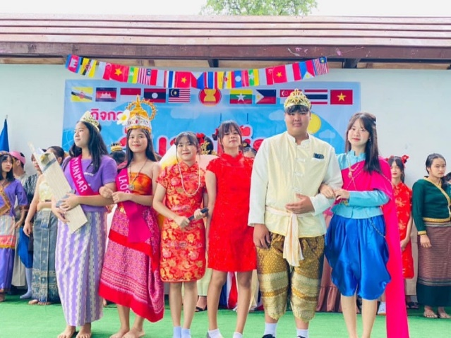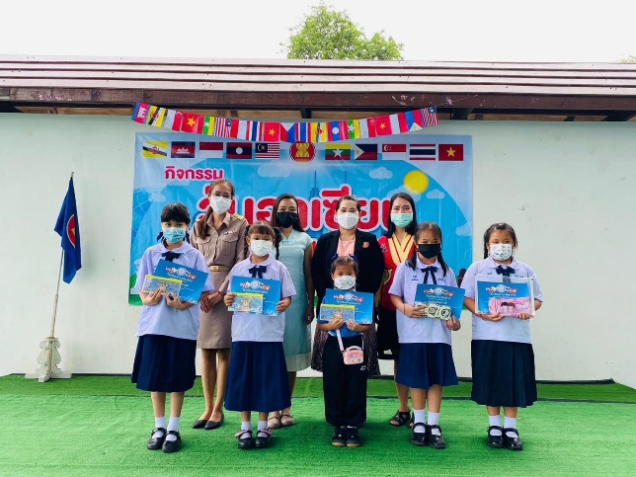
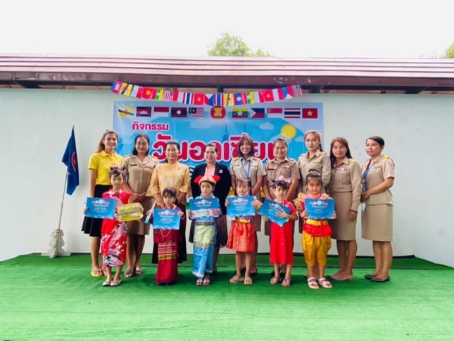
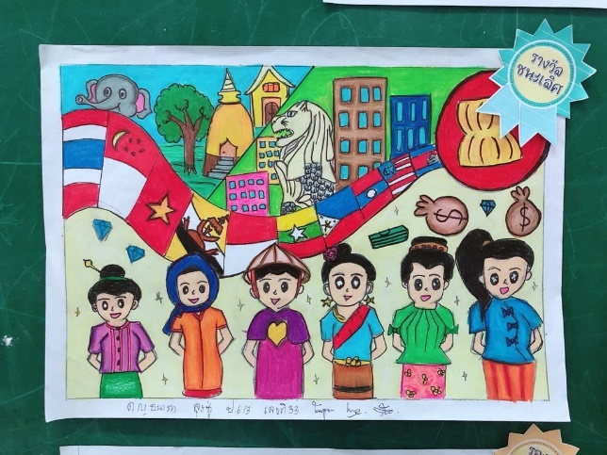
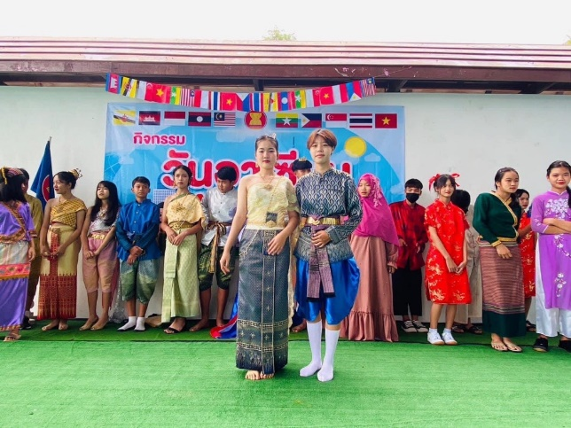
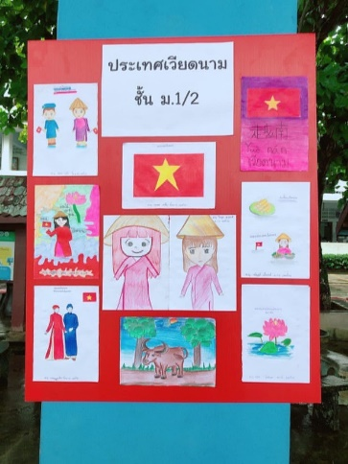
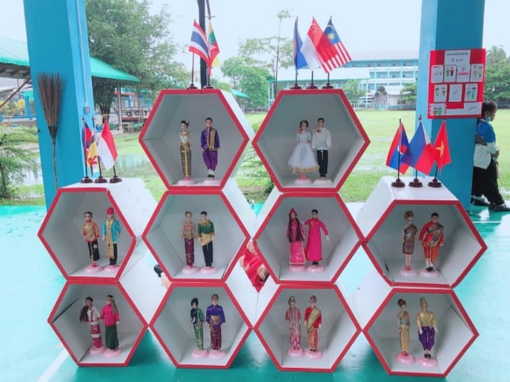
ประโยชน์ที่ได้รับข้อเสนอแนะ

- นักเรียนและบุคลากรในโรงเรียน ชุมชน และโรงเรียนในเครือข่ายได้มีสื่อการเรียนรู้เกี่ยวกับอาเซียนอย่างหลากหลาย ทั้งสื่อสิ่งพิมพ์ มัลติมีเดีย ที่ทำให้เข้าใจเรื่องราวของกลุ่มประเทศอาเซียนได้มากขึ้น
- นักเรียนได้ใช้เวลาว่างให้เกิดประโยชน์
- สามารถใช้ห้องสมุดอาเซียนบูรณาการกลุ่มสาระการเรียนรู้ได้อย่างหลากหลาย

ข้อเสนอแนะ
- โรงเรียนต้องการสื่อเกี่ยวกับความรู้อาเซียนที่เป็นหนังสือใหม่ๆ และสื่อมัลติมีเดียเพิ่มเติม

